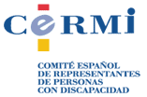

Luis Cayo Pérez Bueno, presidente del Comité Español de Representantes de Personas con Discapacidad (CERMI),
se complace en invitarle al acto de homenaje del movimiento social de la discapacidad a la

Agencia de Noticias Servimedia

en conmemoración del 25º Aniversario de su creación.

El acto tendrá lugar el lunes 26 de mayo de 2014, a las 11.30 h., en la sede del Centro Internacional de Prensa, en la calle María de Molina, 50, de Madrid.

Acto accesible
SRC: cermi@cermi.es

